Sudjelovanje naših učenika 5.-8. razreda na Međunarodnom likovnom natječaju Šetnje pod morem
U prosincu 2015. godine, učenici 5.-8. razreda sudjelovali su na slovenskom međunarodnom likovnom natječaju Sprehodi pod morjem (Šetnje pod morem) u organizaciji Plavalnog kluba (ronilačkog kluba) Slovenske Konjice pod vodstvom učiteljice likovne kulture Ivane Popovac Hristov. Učenici su dobili zahvalnice za sudjelovanje.
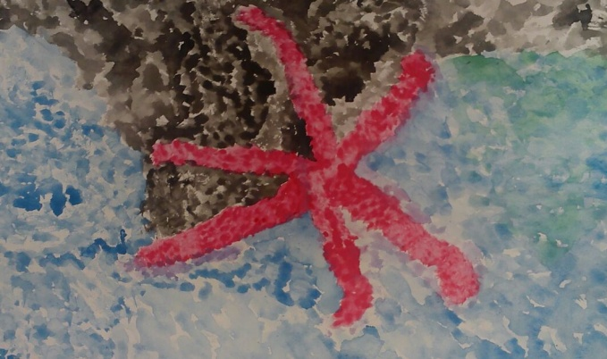
Marijan Lovrić, 8.d Zvonimir Mikulčić, 6.c
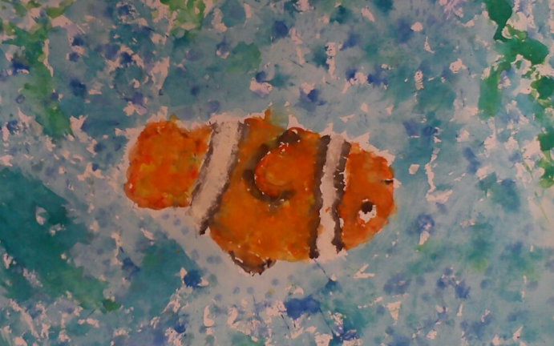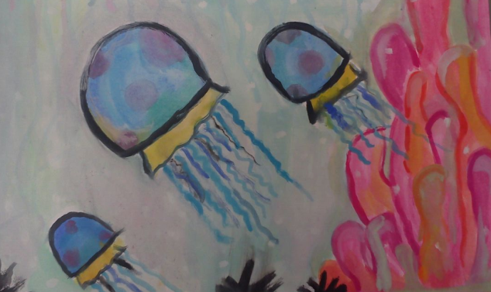
Tajna Maddalena Kraljević Coslovich, 6.b Regina Dodić, 8.d
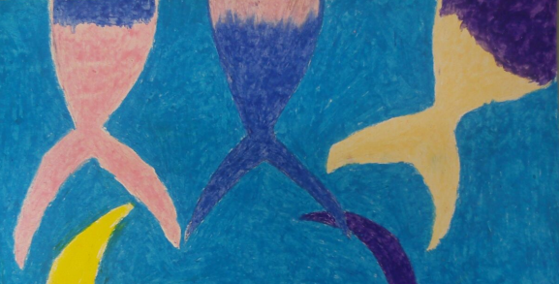
Nevza Omanović, 7.e

